**BẢNG BÁO GIÁ HÀNG SUNGHO (MADEINKOREA)**

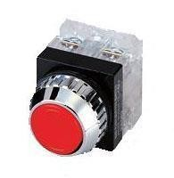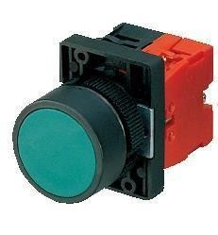

Bảng giá được áp dụng từ ngày 01-03-2022

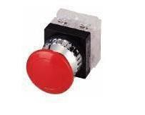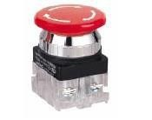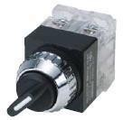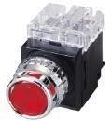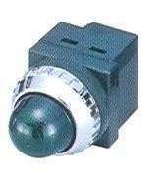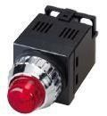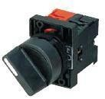

|  |  |  |  |
| --- | --- | --- | --- |
| **PR-25(30)B-1** | **PR-25(30)E-1** | **PR-25(30)ER-1** | **PR-25(30)S2-1** |
| Nút nhấn(Ø25-Ø30)  1a+1b (1NO+1NC) | Nút nhân khân câp(Ø25,30)  1a+1b (1NO+1NC) | Nút nhấn siêu khẩn (Ø25,30)  1a+1b (1NO+1NC) | PR-25(30)S3-1  CTX 2,3 Vịtrí (Ø25-Ø30) |

|  |  |  |  |
| --- | --- | --- | --- |
| **31.100đ** | **33.600đ** | **39.600đ** | **40.600đ** |
| **PR-25(30)L-2 (Ø25-** | **PR-25(30)L-2N** | **PR-25(30)P-2N (Ø25-** | **PR-25(30)P-2(Ø25-Ø30)** |
| Button đèn có ang phô | Button đèn trực tiếp | Đèn báo thường trực tiếp Neon | Đèn báo có ang phô |
| AC220V,1a+1b | Neon AC 220V | AC 110V, 220V | AC 220V |

|  |  |  |  |
| --- | --- | --- | --- |
| **68.700đ đ** | | **22.300đ** | **43.400đ** |
| **PGF-F10** | **PGP-B24 (Ø22)** | **PGS-S212** | **PGS-S312** |
| Button (Ø22)  1a (1NO) 1 Tiếp điểm | Đèn báo trựctiếp(Ø22)  1a+1b(1NO+1NC) | CTX (Ø22)  2Vị trí , 1a+1b | CTX (Ø22)  3Vị trí , 1a+1b |

|  |  |  |  |
| --- | --- | --- | --- |
| **31.400đ** | **39.200đ** | **47.900đ** | **47.900đ** |
| **PGE-4B12** | **PGE-4R12** | **PGX-G12A2 (AC)** | **PGP-A2 (AC)** |
| Nút nhấn khẩn cấp ( Ø22)  1a+1b (1NO + 1NC ) | Nút nhấn khẩn cấp ( Ø22 )  1a+1b(Siêu khẩn nhấn dính) | Button đèn có ang phô(Ø22) AC220V, 1a+1b | Đèn báo có ang phô (Ø22) AC220V |

|  |  |  |  |
| --- | --- | --- | --- |
| **45.400đ** | **60.100đ** | **81.700đ** | **56.900đ** |
| **SH-MB-60 A** | **SH-MB-60 B** | **SH-MB-25(30)** | **PGF-F12** |
| Còi báo  AC220V,DC24V | Còi báo  AC220V,DC24V | Còi báo  AC220V,DC24V | Button (Ø22)  1a+1b (1NO+1NC) |

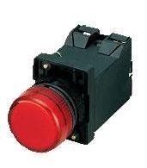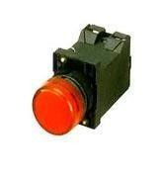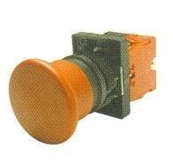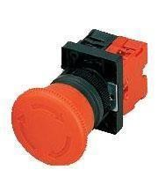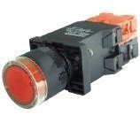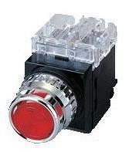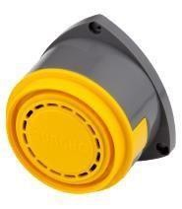

**88.000 88.000 75.400 đ 41.600đ**

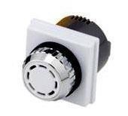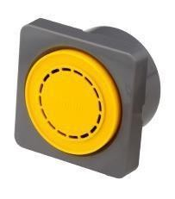

**Ghi chú: Gía trên chưa bao gồm 10% thuế GTGT.**

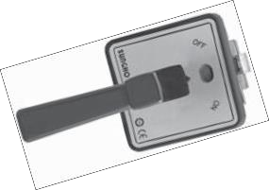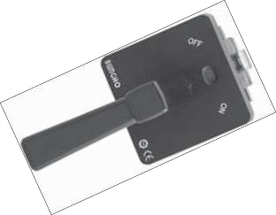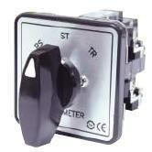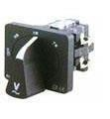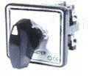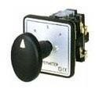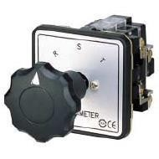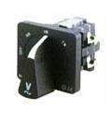

|  |  |  |  |
| --- | --- | --- | --- |
| **SHCS-ETR(Red)-A332** | **SHCS-ETR(Red)-V332** | **SHCS-ETB(Black)-A332** | **SHCS-ETB(Black)-V332** |
| Chuyển mạch Ampe | Chuyển mạch Volt | Chuyển mạch Ampe | Chuyển mạch Volt |
| **3P3W2CT,**  **4 vịtrí (OFF,R,S,T)**  **157.400đ** | **3P3W2PT,**  **4 vịtrí (OFF,RS,ST,TR)**  **161.400đ** | **3P3W2CT,**  **4 vịtrí (OFF,R,S,T)**  **157.400đ** | **3P3W2PT,**  **4 vịtrí (OFF,RS,ST,TR)**  **161.400đ** |
| **SHCS-SRB(Grey)-A332** | **SHCS-SRB(Grey)-V332** | **SHCS-SEB(Grey)-A332** | **SHCS-SEB(Grey)-V332** |
| Chuyển mạch Ampe | Chuyển mạch Volt | Chuyển mạch Ampe | Chuyển mạch Volt |
| 3P3W2CT,  4 vịtrí (OFF,R,S,T)  **157.400đ** | 3P3W2PT,  4 vịtrí (OFF,RS,ST,TR)  **161.400đ** | 3P3W2CT,  4 vịtrí (OFF,R,S,T)  **157.400** | 3P3W2PT,  4 vịtrí (OFF,RS,ST,TR)  **161.400** |
| **SHCS-SHB(Grey)-A332** | **SHCS-SHB(Grey)-V332** | **SHCS-SHB-2103** | **SHCS-AV7** |
| Chuyển mạch Ampe | Chuyển mạch Volt | Công tắc | Chuyển mạch 7 VịTrí |
| 3P3W2CT,  4 vịtrí (OFF,R,S,T)  **157.400đ** | 3P3W2PT,  4 vịtrí (OFF,RS,ST,TR)  **161.400đ** | (Local- Remote) 2103-  2Vịtrí  **166.200** | 3W 2CT,PT  7vịtrí(RS,ST,TR,OFF,RN,SN,TN)  **249.900đ** |
| **SHCS-SHB(Grey)-A333** | **SHCS-SHB(Grey)-V333** | **SHCS-ETB(Black)-A333** | **SHCS-ETB(Black)-V333** |
| Chuyển mạchAmpe | Chuyển mạch Volt | Chuyển mạchAmpe | Chuyển mạch Volt |
| 3P3W3CT,  3 vịtrí (R,S,T)  **206.500đ** | 3P4W3PT,  4 vịtrí(OFF,RN,SN,TN)  **161.400đ** | 3P3W3CT,  3 vịtrí (R,S,T)  **206.500đ** | 3P3W3PT,  4 vịtrí(OFF,RN,SN,TN)  **161.400đ** |
| **SHCS-SHB(Grey)-A343** | **SHCS-SHB(Grey)-V343** | **SHCS-CSP** | SHCS-ETB-CSP (SHCS- |
| Chuyển mạch Ampe | Chuyển mạch Volt | Côngtắc | Công tắc |
| 3P4W3CT,  4 vịtrí (OFF,R,S,T)  **206.500đ** | 3P4W3PT,  4 vịtrí(OFF,RN,SN,TN)  **161.400đ** | (Return to center) 2 Vị  trí kéo cần vặn (OFF-ON)  **173.100đ** | (Return to center)  2 Vị trí kéo cần vặn (OFF  - ON)  **173,100đ** |

|  |  |  |  |  |  |
| --- | --- | --- | --- | --- | --- |
| **SHLS-101** | **SHLS-101L** | **SHLS-102** | **SHLS-102L** | **SHLS-103** | **SHLS-103L** |
| Công tắc hành trình | | Công tắc hành trình | | Công tắc hành trình | |
| 250V AC | | 250V AC  6A | | 250V AC | |
| **214,100đ** | **223,300đ (Cóđèn)** | **214.100đ** | **223.300đ (Cóđèn)** | **214.100đ** | **223.300đ (Cóđèn)** |
| **SHLS-104** | **SHLS-104L** | **SHLS-105** | **SHLS-105L** | **SHLS-106 (106L)** | |
| Công tắc hành trình | | Công tắc hành trình | | Công tắc hành trình | |
| 250V AC | | 250V AC | | 250V AC | |
| **214.100đ** | **223.300đ(Cóđèn)** | **214.100đ** | **223.300đ (Cóđèn)** | **214.100đ** | **223.300đ (Cóđèn)** |
| **SHZM-R501A** | **SHZM-R501B** | **SHZM-R501C** | **SHZM-R501D** | **SHZM-L502A** | **SHZM-L502B** |
| Côngtắchànhtrình | | Côngtắchànhtrình | | Côngtắchànhtrình | |
| 250V AC 10A | | 250V AC 10A | | 250V AC 10A | |
| **59.700đ** | **59.700đ** | **59.700đ** | **59.700đ** | **56.600đ** | **56.600đ** |
| **SHZM-L502C** | **SHZM-L502D** | **SHZM-P503A** | **SHZM-P503B** | **SHZM-P503C** | |
| Côngtắchànhtrình | | Côngtắchànhtrình | | Côngtắchànhtrình | |
| 250V AC 10A | | 250V AC 10A | | 250V AC 10A | |
| **56.600đ** | **56.600đ** | **78.600đ** | **56.600đ** | **56.600đ** | |
| **SHZM-P504A** | **SHZM-P504B** | **SH-SN** | | **SHTC - 90° (NEW)** | |
| Côngtắchànhtrình | | Miếng chặn thanh ray nhôm | | Cảm biến nhiệt độ | |
| 250V AC 10A | |  | |  | |
| **88.000đ** | **88.000đ** | **4.400đ** | | **189.000đ** | |

6A

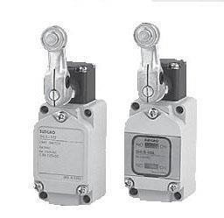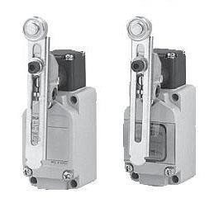

6A

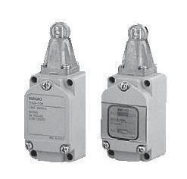

6A

6A

6A

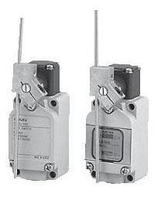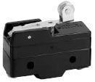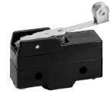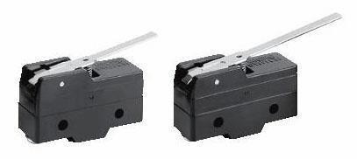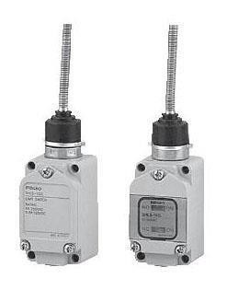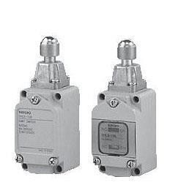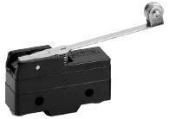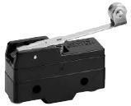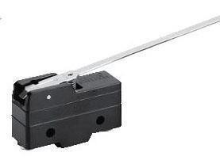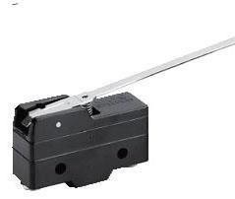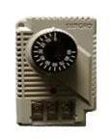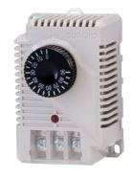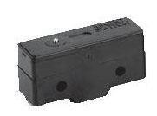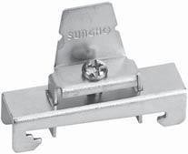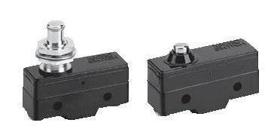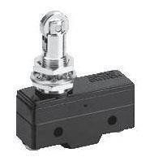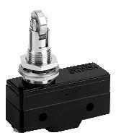

|  |  |  |  |  |  |  |  |
| --- | --- | --- | --- | --- | --- | --- | --- |
| **SHT-MT1** | | **SHT-L1E (ST-L2)** | | **SHT-L1P (ST-L2)** | | **SHT-N (ST-n2)** | |
| Mini Timer | | Timer | | Timer | | Timer | |
| 10s-30s-60sec  AC220V DC 24V  **188.000đ** | | (1s~60min,1h~24hou ~  AC220V DC 24V  **187.500đ** | | 60s (1s~60min,1h~24hou  AC220V DC 24V  **187.500đ** | | (1s~60s)  AC220V DC 24V  **193.000đ** | |
| **SHT-T1E (ST-T)** | | **SHT-T1P (ST-T)** | | **SHT-M1E (ST-M)** | | **SHF-60M** | **SHF-60H** |
| Twin Timer | | Twin Timer | | Timer | | Floatless S/W | |
| s~60s (1s~60min,1h~24hours  AC220V DC 24V  **281.100đ** | | 1s~60s(1s~60min,1h~24hours)  AC220V DC 24V  **281.100đ** | | 1s~60s(1s~60min,1h~24hours)  AC220V DC 24V  **193.000đ** | |  | |
| **206.400đ** | **211.800đ** |
| **SHR-MY2S-SHR-MY2SN** | | **SHR-MY4S** | **SHRMY4SN** | **SHR-LY2S** | **SHR-LY2SN** | **SHR-LY4S** | **SHR-LY4SN** |
| Relay Kiếng | | Relay Kiếng | | Relay Kiếng | | Relay Kiếng | |
| 8P (8P LED) 5A  AC220V DC 24V DC 12V | | 14P (14P LED) 3A  AC220V DC 24V DC 12V | | 8P (8P LED) 10A  AC220V DC 24V | | 14P (14P LED) 10A  AC220V DC 24V | |
| **55.200đ** | **58.200đ** | **63.900đ** | **66.900đ** | **63.200đ** | **66.800đ** | **128.900đ** | **132.000đ** |
| **SHR-MP2** | **SHR-MP3** | **SHR-201(2a) 2NO** | | **SHR-202(2c) 1NO+1NC** | | **SHR-203(3a) 3NO** | |
| Relay kiếng | Relay kiếng | Relay Nguồn | | Relay Nguồn | | Relay Nguồn | |
| 8P AC220V  7.5A  **90.600đ** | 11P AC220V  5A  **103.100đ** | AC220V - DC 24V  15A  **160.400đ** | | AC220V - DC 24V  15A  **223.000đ** | | AC220V - DC 24V  15A  **269.700đ** | |

Ghi chú: Giá trên chưa bao gồm 10% thuế GTGT.

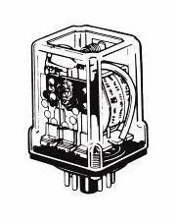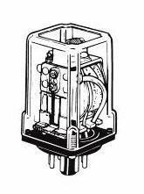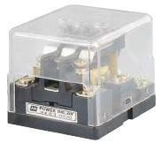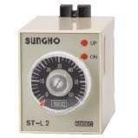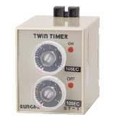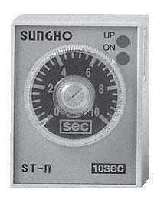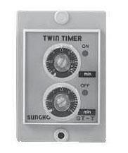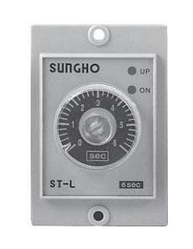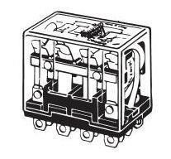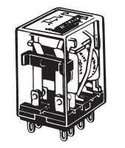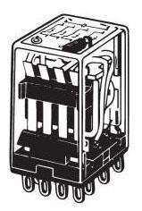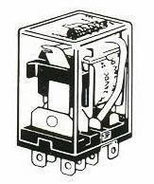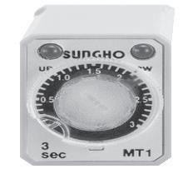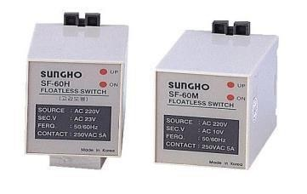

|  |  |  |  |
| --- | --- | --- | --- |
| **SH-MY-2** | **SH-MY-4** | **SHRS-LY2** | **SHRS-LY4** |
| Đế Relay 8 chândẹpnhỏ | Đế Relay 14 chândẹpnhỏ | Đế Relay 8 chândẹplớn | Đế Relay 14 chândẹplớn |
| 7A 8P  **28.000đ** | 7A 14P  **33.200đ** | 10A 8P  **31.500đ** | 10A 14P  **56.300đ** |
| **SH-RS8** | **SHRS-11P** | **SHTS-1** | **SHTS-2** |
| Đế Relay 8 chântròn | Đế Relay 11 chântròn | Đế Relay 8 chântròn | Đế Relay 8 chântròn |
| 10A 8P  **28.300đ** | 10A 11P  **47.600đ** | 10A 8P  **28.300đ** | 10A 8P  **28.300đ** |
| **SHFH-30CH** | **SHFH-30C** | **SHFH-15A-1** | **SHFH-15-2** |
| Cầuchì 250V 15A | Cầuchì 250V 15A | Cầuchì 250V 15A | Cầuchì 250V 15A |
| **46.100đ** | Ruộtchì R024, (5SA)  **39.800đ** | **19.600đ** | **30.900đ** |
| **SHFH-15-3** | **SHV-16-1D5** | **SHV-161-1D5** | **SHV-162-1D5** |
| Cầuchì 250V 15A | Côngtắchànhtrình | Côngtắchànhtrình | Côngtắchànhtrình |
| **44.600đ** | **14.000đ** | **14.700đ** | **14.700đ** |
| **SHV-163-1D5** | **SHV-164-1D5** | **SHV-165-1D5** | **SHV-166-1D5** |
| Côngtắchànhtrình | Côngtắchànhtrình | Côngtắchànhtrình | Côngtắchànhtrình |
| **14.700đ** | **14.700đ** | **16.800đ** | **16.800đ** |

Ghi chú: Giá trên chưa bao gồm 10% thuế GTGT.

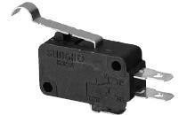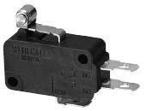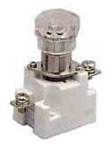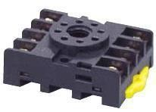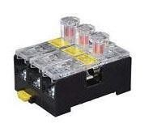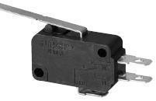

Côngtắcchânhàn (AC250V, SPST) Côngtắcchânhànn (AC250V, SPDT) Côngtắcchânhàn (AC250V, SPDT)

SHTG-2210S SHTG-2310S SHTG-2410S SHTG-2610S SHTG-3310S SHTG-3610S SHTG-3310SA SHTG-3610SA SHTG-3610SB

B

ON-OFF, 10A ON-ON, 10A ON-OFF, 10A ON-ON, ON-OFF-ON,10A ON-OFF-ON,10A CT tựtrả 1 bên 1 bêndính, CT tựtrả 2 bên

**48.700đ 49.700đ 56.600đ 59.700đ 50.300đ 62.900đ 53.400đ 56.600đ 56.600đ**

ôngtắcchânbắtvít (AC250V, SPST Côngtắcchânbắtvít (AC250V, SPDT) Côngtắcchânbắtvít (AC250V, DPDT) SHTG-2210C SHTG-2310C SHTG-2410C SHTG-2610C SHTG-3310C SHTG-3610C SHTG-3310CA SHTG-3610CA SHTG-3610CB ON-OFF, 10A ON-ON, 10A ON-OFF, 10A ON-ON, ON-OFF-ON,10A ON-OFF-ON,10A CT tựtrả 1 bên 1 bêndính, CT tựtrả 2 bên

B

**49.700đ 50.300đ 58.000đ 62.600đ 53.400đ 62.900đ 54.400đ 64.500đ 64.500**

|  |  |  |
| --- | --- | --- |
| CầuĐấuThíNghiệm | CầuĐấuThíNghiệm | CầuĐấuThíNghiệm |
| SH-CTB-F-2 SH-CTB-F-3 SH-CTB-F-4 | SH-CTB-F-5 SH-CTB-F-6 SH-CTB-F-8 | SH-CTB-F-9 SH-CTB-F-12 |

**53,200đ 68.600đ 86.100đ 100.100đ 121.800đ 153.700đ 178.900đ 235.500đ**

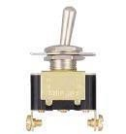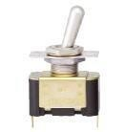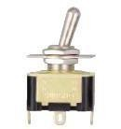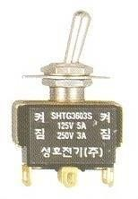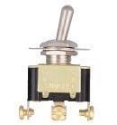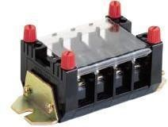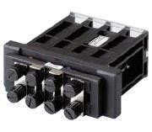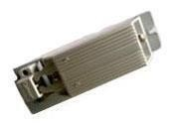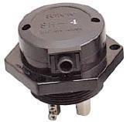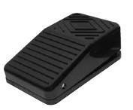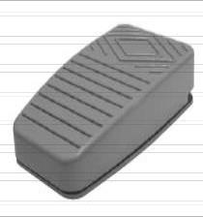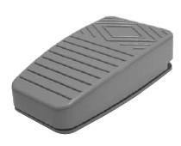

|  |  |  |
| --- | --- | --- |
| Cầu dấu thí nghiệm Cầu đấu thí nghiệm | Bàn đạp nhỏ | Bàn đạp lớn |
| SH-CTB-FS-2 SH-CTB-FS-3 SH-CTB-FS-4 SH-CTB-FS-8 SH-CTB-FS-10 SH-CTB-FS-12 | S H F S - M1 2 2 0 V A C | SHFS - D1 2 2 0 V A C |

**62.800đ 81.700đ 97.500đ 169.800đ 207.500đ 245.200đ 72.400đ 147.500đ**

|  |  |  |  |
| --- | --- | --- | --- |
| Test Thanh Đomino | Điện trở sấy |  | Gía đở điện cực |
| SH-TTB-S-03 SH-TTB-S-04 | CYSH-AL | SH-H3P | SH-H4P |

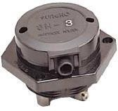

**211.900đ 253.000đ 268.300đ 93.900đ 115,800đ**

Ghi chú: Giá trên chưa bao gồm 10% thuế GTGT.

6 of 8

**BẢNG BÁO GIÁ HÀNG SUNGHO (MADE IN KOREA)**

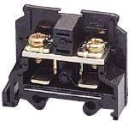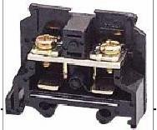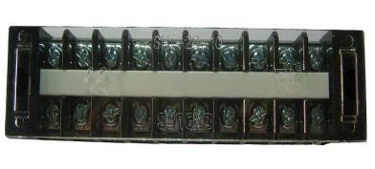

***Bảng giá được áp dụng từ ngày 01 tháng 03 năm 2022***

|  |  |  |  |  |
| --- | --- | --- | --- | --- |
| **SHTB-10A** | **SHTB-15A** | **SHTB-15AW** | **SHTB-25A** | **SHTB-35A** |
| **Đomino lắp ráp 10A,15A** | | **Đomino lắp ráp 15A, 2 tầng** | **Đomino lắp ráp 25A** | **Đomino lắp ráp 35A** |
| **3.200đ 4.000đ** | | **9.400đ** | **4.800đ** | **5.700đ** |
| **SHTB-60A** | | **SHTB-100A** | **SHTB-150A** | **SHTB-200A** |
| **Đomino lắp ráp 60A** | | **Đomino lắp ráp 100A** | **Đomino lắp ráp 150A** | **Đomino lắp ráp 200A** |
| **11.200đ** | | **15.000đ** | **34.400đ** | **41.200đ** |
| **SHT-10A-10P** | | **SHT-20A-3P** | **SHT-20A-4P** | **SHT-20A-6P** |
| **24.700đ** | | **14.400đ** | **16.200đ** | **23.700đ** |
| **SHT-20A-10P** | | **SHT-20A-12P** | **SHT-20A-15P** | **SHT-20A-20P** |
| **30.100đ** | | **37.700đ** | **56.600đ** | **70.700đ** |
| **SHT-30A-3P** | | **SHT-30A-4P** | **SHT-30A-6P** | **SHT-30A-10P** |
| **21.200đ** | | **25.300đ** | **31.400đ** | **43.700đ** |

**Ghi chú: Giá trên c hưa bao g ồ m 10% thuế GTGT.**

7 of8

**BẢNG BÁO GIÁ HÀNG SUNGHO (MADE IN KOREA)**

|  |  |  |
| --- | --- | --- |
| **SHT-60A-3P** | **SHT-60A-4P** | **SHT-100A-3P** |
|  |  |  |
| **49.600đ** | **61.300đ** | **78.500đ** |
| **SHT-100A-4P** | **SHT-150A-3P** | **SHT-150A-4P** |
|  |  |  |
| **100.500đ** | **125.600đ** | **172.800đ** |
| **SHT-200A-3P** | **SHT-200A-4P** | **SHT-300A-3P** |
|  |  |  |
| **157.000đ** | **204.200đ** | **267.200đ** |
| **SHT-300A-4P** | **SHT-400A-3P** | **SHT-400A-4P** |
|  |  |  |
| **346.200đ** | **339.900đ** | **406.800đ** |
| **SHT-600A-3P** | **SHT-600A-4P** | **SH-SPA-100W (Điện trở sấy-Sungho)** |
| **497,000đ** | **565,800đ** | **275.200đ** |

*Bảng giá được áp dụng từ ngày 01 tháng 03 năm 2022*

**Ghi c hú: Giá tr ên chưa bao g ồm 10% thuế GTGT.**

*Bảng giá được áp dụng từ ngày 01 tháng 03 năm 2022*

|  |  |  |  |  |  |
| --- | --- | --- | --- | --- | --- |
| ***SHPR-RL34-A22*** | **SHPRSL33D24** | **SHFH-15A-C2P** | **SHFH-15A-C3P** | **SH-S-01 (1meter** | **SH-S-02 (2 meter)** |
| *Đèn báo Vuông Nguyên cum* | | Cầu chì | | Thanh điện trở | |
|  | |  | |  | |
| ***144.900đ*** | **143.300đ** | **18.700đ** | **26.500đ** | **62.700đ** | **125.300đ** |
| ***SH-10 (LC -10)*** | | **SHBH-60-06** | **SHBH-60-08** | **SHBH-60-10** | **SHBH-65-06** |
| *Hộp Đèn* | | Giá đỡ thanh cái | | Giá đỡ thanh cái | |
|  | |  | |  | |
| ***114.300đ*** | | **39.200đ** | **39.200đ** | **39.200đ** | **39.200đ** |
| ***SHBH-65-08*** | **SHBH-65-10** | **SHBH-1** | **SHBH-503** | **SHBH-504** | |
| *Giá đỡ thanh cái* | | Giá đỡ thanh cái | | Giá đỡ thanh cái | |
|  | |  | |  | |
| ***39.200đ*** | **39.200đ** | **8.400đ** | **26.500đ** | **29.800đ** | |
| ***SHBH-1003*** | **SHBH-1004** | **SHBH-2003** | **SHBH-2004** | **SHELB-205** | **SHELB-206** |
| *Giá đỡ thanh cái* | | Giá đỡ thanh cái | | Bộ giá CB | |
|  | |  | |  | |
| ***26.500đ*** | **29.800đ** | **26.500đ** | **29.800đ** | **34.000đ** | **4.100đ** |
| ***SHELB-207*** | **SHELB-208** | **SHOP-90P-50AS** | | **SHSC-653PC22** | **SHSC-603P1** |
| *Bộ gíá CB* | | Tay vặn điều khiển CB | | Đầu nối MCC | |
|  | |  | |  | |
| ***34.000đ*** | **6.800đ** |  | | **550.400đ** | **275.200đ** |

Ghi chú: Giá trên chưa bao gồm 10% thuế GTGT.

*Bảng giá được áp dụng từ ngày 01 tháng 03 năm 2022*

**TÊN HÀNG MÃ HÀNG THÔNG SỐ KỸTHUẬT ĐƠN**

**GIÁ**

|  |  |  |
| --- | --- | --- |
| Push Button Switch | PR-25B-2 (Ø25-Ø30) 2a+2b (2NO+2NC) (nút nhấncó 2 tiếp điểm) | 48.300đ |
|  | PR-25S2-2 (Ø25-Ø30 2stage,2a+2b 2NO+2NC (CTX, 2 Vịtrí, 2 tiếp điểm | 56.500đ |
| Selector Switch | PR-25S3-2 (Ø25-Ø30 3stage,2a+2b 2NO+2NC (CTX, 3 Vịtrí, 2 tiếp điểm) | 56.500đ |
|  | PR-30S2-2 (Ø25-Ø30 2stage,2a+2b 2NO+2NC (CTX, 2 Vịtrí, 2 tiếpđiểm) | 56.500đ |
|  | PR-30S3-2 (Ø25-Ø30 3stage,2a+2b 2NO+2NC (CTX, 3 Vịtrí, 2 tiếpđiểm) | 56.500đ |
| Contacts | Contacts 1a+1b = (1NO+1NC) (Tiếp điểm phụ) | 16.100đ |
| Push Button Switch | PGF-F10 (Ø22) 1a 1NO (Nút nhấn có 1 tiếp điểm) | 31.400đ |
|  | PGF-F20 (Ø22) 1b 1NC (Nút nhấn có 1 tiếp điểm) | 31.400đ |
| Lamp Type | PGX-G10A2 (Ø22) AC220V,1a (Nút nhấn đèn có tăng phô 1 tiếp điểm) | 71.500đ |
| Push Button Switch | PGX-G20A2 (Ø22) AC220V,1b (Nút nhấn đèn có tăng phô 1 tiếp điểm) | 71.500đ |

Emergency

Push Button Switch

Emergency Push Lock

PGE-4B20 (Ø22) 1b 1NC (Nút nhấn khẩn có 1 tiếp điểm) 35.200đ

Button Switch PGE-4R20 (Ø22) 1b 1NC (Nút nhấn siêu khẩn dính có 1 tiếp điểm) 49.900đ

Anti-dust Cover

|  |  |  |  |  |  |  |
| --- | --- | --- | --- | --- | --- | --- |
|  | PGS-S210 | (Ø22) | 2stage,1a | 1NO | (CTX 2 Vịtrí, 1 tiếp điểm) | 37.700đ |
| Selector Switch | PGS-S310 | (Ø22) | 3stage,1a | 1NO | (CTX 3 Vịtrí, 1 tiếp điểm) | 37.700đ |
| Contacts | PGS-S311 | (Ø22) | 3stage,2a | 2NO | (CTX 3 Vịtrí, 2 tiếp điểm) | 47.900đ |
|  | PG-10 |  | 1a=1NO | ( tiếp điểm phụ màu đen) | | 10.200đ |
| PG-20 |  | 1b=1NC | ( tiếp điểm phụ màu đỏ) | | 10.200đ |
| Clear Cap | PG-61  PG-62 | | Color Cap (Nắp chụp button có đènPGX-G12A2)  Lamp Cap (Nắp chụp màu đèn tăng phô PGP-A2) | | |  |
| Lamp Change Tool | PG-71 | | Dụng cụ đểm ở bóng đèn (Miếng cao su tròn) | | |  |
| Nut Tightening Tool | PG-72 | |  | | |  |
| Incandescent Bulb | PG-81 | | 6.3V , 12V,24V (Bóng đèn 24V) | | |  |
| Neon Bulb | PG-82 | | AC220V (Bóng đèn Neon) | | |  |
|  | SHNO-10A | | 10A ( Miếng chặn Đominolắp ráp15A) | | | 2.200đ |
|  | SHNO-15AW | | 15A2Stage ( Miếng chặn Đomino lắp ráp 15A 2 Tần | | | 5.400đ |
| Seperator | SHNO-15A,25A | | 15,25A ( Miếng chặn Đomino lắp ráp25A) | | | 2.200đ |
|  | SHNO-35A | | 35A ( Miếng chặn Đominol ắp ráp35A) | | | 2.500đ |
|  | SHNO-60A | | 60A ( Miếng chặn Đomino lắp ráp60A) | | | 3.100đ |
|  | SHNO-100A | | 100A ( Miếng chặn Đomino lắp ráp100A) | | | 3.700đ |
| Stopper | SH-SN | | Miếng chặn ray nhôm | | | 4.100đ |
| Channel | SH-C | | 1meter (Thanh ray nhôm) | | | 44.000đ |
|  | SH-2C | | 1m (Nắp đậy Đomino lắp ráp 15A, 25A, 35A ) | | | 20.000đ |
|  | SH-4C | | 1m (Nắp đậy Đomino lắp ráp 60A, 100A) | | | 30.100đ |
| Numbering Plate | SH-NN | | 0.5meter (Dây ghi kí hiệu) | | | 2.200đ |

**Ghi chú: Giá trên chưa bao g ồm 10% thuế GTGT.**

**Vui lòng liên hệ công ty TNHH TM Điện Miền Nam 0912 068769**

**Em**[**ail:**](mailto:ail:%20) **thietbidien@diensaigon.com**

8 of8